**Divisor de**

**Voltaje**

Jesus Alberto Beato Pimentel

Energías Renovables

ITLA

La Caleta, Santo Domingo

20231283@itla.edu.do

*Resumen—* Esta práctica desarrolla de manera visual y práctica el procedimiento para realizar un divisor de voltaje alimentado por 12V para llegar al voltaje pedido que en este caso son los dos últimos dígitos de mi matricula que seria 8.3V. Realizando cálculos correspondientes para obtener el voltaje en cada una de las resistencias. Para crear este circuito, se necesitaron resistencias de varios valores óhmicos, una Project board, una fuente de alimentación, jumpers y un multímetro para verificar los cálculos.

*Abstract*— This practice develops in a visual and practical way the procedure to make a voltage divider powered by 12V to reach the requested voltage, which in this case are the last two digits of my license plate, which would be 8.3V. Performing corresponding calculations to obtain the voltage on each of the resistors. To create this circuit, resistors of various ohmic values, a Project board, a power supply, jumpers, and a multimeter were needed to verify the calculations.

Palabras claves— Ley de Ohm, Voltaje, Divisor de voltaje, Resistencia.

I. NTRODUCCIÓN

A continuación, se construirá un divisor de voltaje con 2 resistencias de distintos valores Ω y que no sean múltiplo de una ni de la otra, 3 jumpers y una fuente de voltaje de 12v. Los cálculos teóricos que se utilizarán también se simularán en los programas "Multisim" y "Tinkercad". Para comprender mejor el funcionamiento del divisor de voltaje, se anexarán imágenes y una tabla con valores que contiene los resultados reales y calculados.

II. MARCO TEORICO

A) Divisor de voltaje

¿Qué es un divisor de voltaje? Un divisor de voltaje es un circuito simple que reparte la tensión de una fuente entre una o más impedancias conectadas. Con sólo dos resistencias en serie y un voltaje de entrada, se puede obtener un voltaje de salida equivalente a una fracción del de entrada. Los divisores de voltaje son uno de los circuitos más fundamentales en la electrónica.

***Figura 1. Divisor de Voltaje en multisin.***

B) Ley de ohm

¿Qué nos dice la ley de Ohm? Se usa para calcular la relación entre tensión, corriente y resistencia en un circuito eléctrico y establece que la diferencia de potencial que aplicamos entre los extremos de un conductor determinado es proporcional a la intensidad de la corriente que circula por ese conductor.

En este caso como es un divisor de voltaje calculamos siguiendo la ley de ohm, pero en estos parámetros para encontrar el voltaje en cada una de las resistencias:

# VR1 VR2

1. Elementos utilizados:

1) Project Board

2) Jumpers

3) 2 resistencias con diferentes valores.

4) Multímetro

5) Fuente de 12V DC

2. Programas de simulación utilizados:

1. Tinkercad

2. Multisim

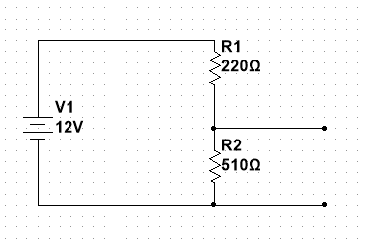El circuito por analizar es el siguiente:

En este circuito tomamos al azar el valor de la R2 = 510, pero el valor de R1 lo desconocíamos por que tuvimos que realizar los cálculos para hallarla, para que el divisor me diera los dos últimos números de mi matricula que seria 8.3V. Para encontrar a R1 se realizó los siguientes cálculos:

$$R1= \frac{V_{t } ×R2-V_{R2} ×R2}{V_{R2}}$$

$$R1= \frac{12 ×510-8.3 ×510}{8.3}$$

$$R1= \frac{6120-4233}{8.3}$$

$$R1= \frac{1887}{8.3}$$

$$R1=227 Ω$$

$$R1=220 Ω$$

Ya obtenidos los valores de ambas resistencias, calculamos la resistencia total de nuestro circuito tomando en cuenta que están en serie:

RT = R1 + R2

RT = 220Ω + 510Ω

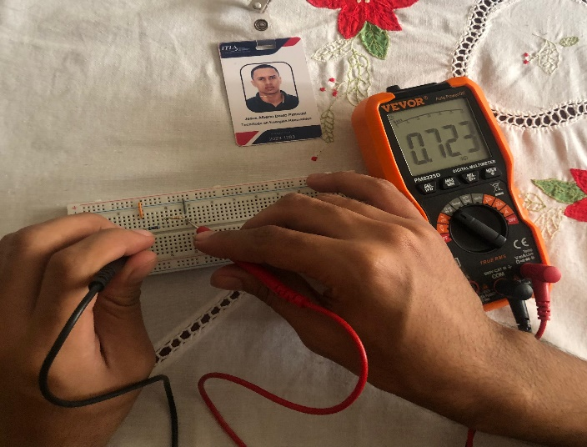RT = 730 Ω

***Fig. 2 Resistencia total***.

Ahora ya calculada la resistencia total del circuito, calculamos el voltaje en cada resistencia, en la cual, en una de la resistencia nos tiene que dar los dos últimos números de mi matricula que sería: 8.3V. Calculemos con la formula establecida anteriormente en este documento:

$V_{R1}= \frac{12 × 220Ω}{220Ω+510Ω}$ = $\frac{2640}{730Ω}$ = 3.6V

$V_{R2}= \frac{12 × 510}{220+510}$ = $\frac{6120Ω}{730Ω}$ = 8.3V

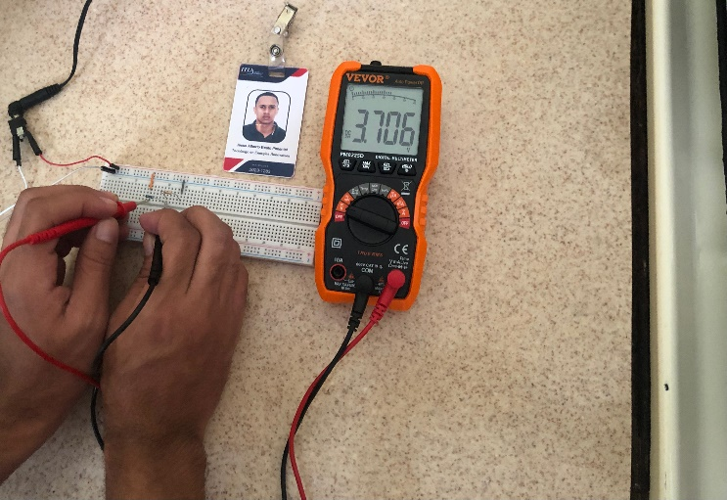

***Fig. 3 Voltaje de R1***

***Fig. 4 Voltaje de R2***

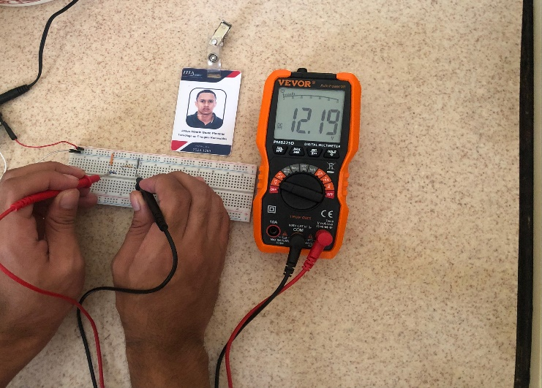

***Fig. 5 Voltaje total del circuito***.

Como ya calculamos la resistencia total de nuestro circuito y el voltaje en cada una de las resistencias, ahora procedemos a calcular la corriente total de nuestro circuito y la corriente que pasa por cada una de las resistencias, implementando la ley de ohm aprendida en las anteriores clases. Calculemos:

Corriente total:

IT =

IT =

IT = 0.016438356 A

Corriente en cada resistencia:

IR1 =  = = 0.0163 A

IR2 = = = 0.0162A

|  |  |  |  |  |
| --- | --- | --- | --- | --- |
| Divisor de voltaje | | | | |
| Resistencia valor ideal (KΩ) | Resistencia medida (kΩ) | Banda de colores resistencia | Voltaje teórico (V) | Voltaje medido (V) |
| R1 = 220Ω | 219Ω | RRNNM | 3.6V | 3.7V |
| R2 = 510Ω | 505Ω | VMMD | 8.3V | 8.4V |

|  |  |  |  |  |
| --- | --- | --- | --- | --- |
| Corriente teórica (mA) | Corriente medida (mA) | Potencia teórica (mV) | Potencia medida (mW) | Potencia resistencia (W) |
| 16.3mA | 16.8mA | 0.0595mV | 0.0595mV | 1/4 |
| 16.2mA | 16.8mA | 0.1364mV | 0.0595mV | 1/4 |

|  |  |
| --- | --- |
| Resistencia total | 730Ω |
| Corriente total | 0.016438356 A |
| **Voltage de la Fuente** | 12V |

Diagramas eléctricos.

Fig. 6 Como medir el voltaje

Fig. 7 Como medir la corriente.

# CONCLUSION

En esta practica se desarrolla la creación de un divisor de voltaje tanto de manera teórica y práctica cuyo resultado del divisor de voltaje fue los últimos dos dígitos de mi matricula la cual fue 8.3V. Esta practica me ayudo a expandir mi conocimiento sobre los circuitos y a su vez a comprenderlo más sobre el comportamiento de sus elementos, usando programas como Multisin, Tinkercad y demás que son útiles para hacer los diagramas del circuito y para la simulación

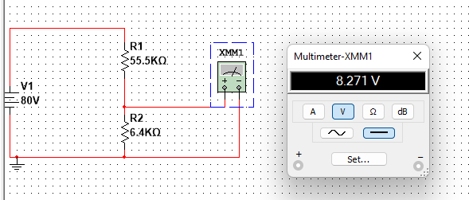Divisor de voltaje 2 (Este circuito es teórico-simulado)

¿Qué potencia deberíamos tener en cuenta para que nuestras resistencias no se quemen o se calienten, si hacemos un divisor de voltaje que lleve el voltaje hasta el mismo voltaje de su matrícula si ahora se tiene una fuente de 80 V? Muestre los cálculos teóricos, el mltisim livewire y encuentre el valor comercial de las resistencias y la potencia de dichas resistencias para llevar a cabo dicho divisor de voltaje en físico.

Simulación en miltisim con el voltaje requerido.

Para realizar un divisor de voltaje alimentado por 80V y que lleve los últimos dígitos de mi matricula 8.3V sin que mis resistencias se quemen, tenemos escoger en R1 una resistencia de 55.5k Ω y en R2 una resistencia de 6.4k Ω. Sabemos que la resistencia total es la suma de la resistencia ya que están en serie por lo que nos da un total de RT = 61.4 k Ω.

**Referencia**

https://www.fluke.com/es-do/informacion/blog/electrica/que-es-la-ley-de-ohm

https://www.electricity-magnetism.org/es/que-es-un-divisor-de-voltaje/

https://toditoled.com/electronica/divisor-de-tension

Cálculo de la corriente:

IT = V/RT

IT = 80V / 61.4 k Ω.

IT = 0.0013 A

Ya obtenido la corriente del circuito y como nos proporciona el el voltaje del circuito, podemos calcular la potencia. Calculémosla:

P = V * I

P = 80V * 0.0013A

P = 0.10W

Obtenida la potencia ya sabemos que para que no se nos quemen las resistencias debemos usar resistencia que soporten hasta 1/4W

Cálculos del voltaje en cada resistencia:

$V_{R1}= \frac{80 × 55000}{55000+6400}$ = $\frac{4400000}{61400}$ = 71.6V

$V_{R2}= \frac{80 × 6400}{55000+6400}$ = $\frac{512000}{61400}$ = 8.3V

nos daría 58.3k Ω como resistencia total y como corriente total en el circuito tendríamos 0.00137A con esos valores obtendríamos la potencia que es V*I: